बैच रेंडर विजार्ड क्विक स्टार्ट गाइड
महत्वपूर्ण यह जानने के लिए कि यह जादूगर प्लेहेड की स्थिति को ध्यान में रखता है। इस वजह से, अगरआप इस उपकरण का उपयोग करके पूरे प्रोजेक्ट को रेंडर करना चाहते हैं, प्रोजेक्ट की शुरुआत में प्लेहेड डालें और सहेजें उस अवस्था में। CinelerraGG शब्दावली में, प्लेहेड प्रविष्टि सूचक स्थिति को संदर्भित करता है और विज़ार्ड मेनू को संदर्भित करता है।

सूची बनाने के लिए नौकरियों की बैच प्रतिपादन के लिए, का पालन करें कदम अगली छवि में दिखाए अनुसार लाल रंग में:
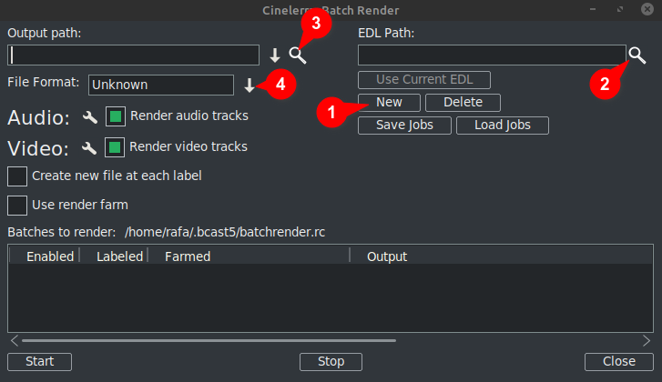
- नया क्लिक करें: यह नीचे दी गई विंडो में एक नई लाइन बनाता है जो सक्रिय के रूप में हाइलाइट किया जाएगा।
- अगला नामित परियोजना फ़ाइल EDL पथ टेक्स्टबॉक्स में। आप मैन्युअल रूप से पूर्ण फ़ाइल नाम में टाइप कर सकते हैं या Cinelerra GG एक्सप्लोरर को खोलने के लिए आवर्धक ग्लास का उपयोग करें और फ़ाइल का पता लगाएं।
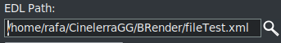
कोई बदलाव आप यहाँ बनाओ मैंने दिखायाn सक्रिय रेखा में नीचे खिड़की।
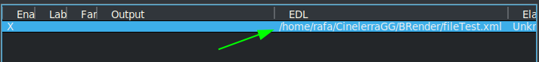

- फिर आउटपुट पथ टेक्स्टबॉक्स में, या तो मैन्युअल रूप से पूर्ण पथ में टाइप करें और एक फ़ाइलनाम का पता लगाने के लिए परिणाम लिखने के लिए या मैग्नीफाइंग ग्लास का उपयोग करने के लिए फ़ाइल नाम का उपयोग करें।
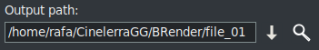
कोई बदलाव पागलई यहां भी सक्रिय लाइन में परिलक्षित होगा नीचे खिड़की।
- अगला, प्रारूप चुनें आप निर्यात के लिए उपयोग करना चाहते हैं /आउटपुट। FFmpeg के लिए, आपको इसकी फ़ाइल का प्रकार भी चुनना होगा।
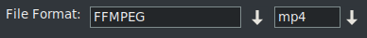
डिफ़ॉल्ट रूप से, विज़ार्ड .mp4 में FFMPEG एन्कोडिंग सिस्टम के साथ खुलता है⁽* ⁽प्रारूप। अगरआप एक और विकल्प का उपयोग करना चाहते हैं जो FFMPEG नहीं है, इसे चुनें सी के दाईं ओर नीचे तीर पर क्लिक करकेबॉक्स के सामने जैसा कि आप हरे रंग में फंसाया देख सकते हैं अगली छवि।
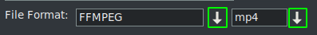
⁽* ⁽ पहली बार का उपयोग कर यह विज़ार्ड एक्सटेंशन .mp4 के साथ FFMPEG विनिर्देशन के एन्कोडिंग स्वरूपों के साथ खुलता है डिफ़ॉल्ट रूप से। टीo इस प्रारूप का उपयोग करें यह सुझाव दिया जाता है कि आप mp4 डालें विस्तार पर आउटपुट फ़ाइलनाम। यह टी में से एक में किया जा सकता हैwo तरीके से या तो नाम लिखना In आउटपुट बॉक्स, या वें खोलने के द्वाराइ ड्रॉप-डाउन और एक्सटेंशन का चयन।
ध्यान दें एक्सटेंशन चुनते समय ड्रॉप-डाउन के माध्यम से यह स्वचालित रूप से जोड़ा जाता है आउटपुट पथ फ़ाइल नाम और यदि टेक्स्टबॉक्स में पहले से ही कोई एक्सटेंशन है, तो इसे बदल दिया जाएगा।

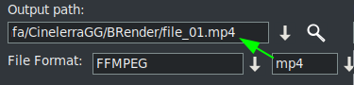
↓अधिक सामग्री है
एक बार ये चार चरण हैं पूर्ण, अगर आप अधिक बैच रेंडर जोड़ना चाहते हैं कामएस, आप दोहराना चाहिए कदम सूची में प्रत्येक नई पंक्ति के लिए का नौकरियां।
याद रखें कि यदि कोई परिवर्तन हो के लिए बने हैं "ईडीएल पथ"या"उत्पादन के पथ" पाठबक्से, परिवर्तनों को लागू किया जाएगा ओऔर यह सक्रिय चयनित रेखा।
नई लाइन बनाते समय, "नया" बटन दबाकर, यह एक की एक प्रति होगी अर्थात् वर्तमान में गिने चुने। शुरू में वहाँ है केवल एक पंक्ति, यह t की एक प्रति होगीटोपी एक।
एनओउ इस नई लाइन के साथ चयनित, आप ऐसा कर सकते हैं परिवर्तन करें आवश्यकता है किसी अन्य प्रोजेक्ट को रेंडर करने के लिए, या किसी अन्य फॉर्मेट या अन्य रेंडर सेटिंग्स के साथ एक ही।
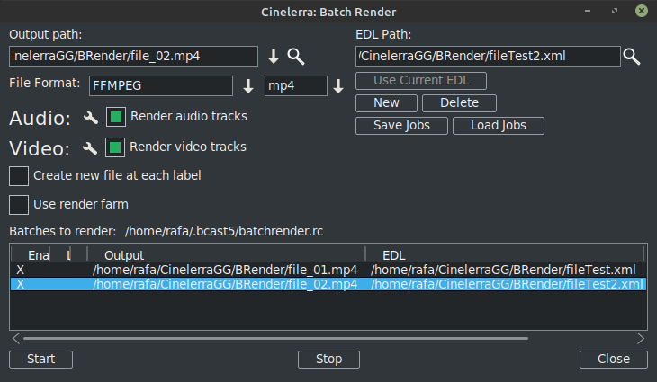
जैसा दिखाई देते हैं पिछली छवि में वहां बैच रेंडर में पहले से ही दो लाइनें नौकरियों की सूची।
याद करते: जब कभी आप बैच में एक नई लाइन जोड़ना चाहते हैं सूचीपहला कदम "नई" विकल्प के साथ इस नई लाइन को बनाना है: कौन कौन से एक की एक प्रति होगी वर्तमान मेंगिने चुने। फिर शेष चरणों का पालन करेंपहले के रूप में व्याख्या की।

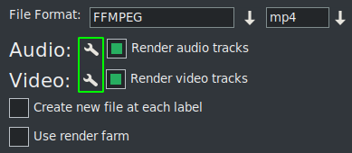
द रेंडर सेटिंग्स टूल आइकन पर क्लिक करके संशोधित किया जा सकता है, जिसे अगली छवि में हरे रंग में बनाया गया है।
अगर आप चेक "प्रत्येक लेबल पर एक नई क्लिप बनाएं" यह सिर्फ तब होता है जब नौकरी प्रदान की जाती है।
अगर आप बॉक्स चेक करते हैं "रेंडर फ़ार्म का उपयोग करें", नौकरी आपके द्वारा पहले से तय किए गए मापदंडों के आधार पर रेंडर फ़ार्म का उपयोग करेगी।
महत्वपूर्ण: कोर्इ बदलाव आप इनको बनाओ 2 चेक बॉक्स पैरामीटर केवल सक्रिय लाइन को प्रभावित करेंगे।
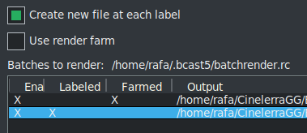
पिछली छवि में आप देख सकते हैं के विकल्प को सक्रिय किया दूसरी नौकरी के लिए प्रत्येक लेबल पर नई फाइलें बनाएं पहली नौकरी रेंडर फ़ार्म का उपयोग करती है।
आप देख सकते हैं एक नज़र में कारण है एक्स के लिए है कि नेत्रहीन प्रत्येक लाइन के विन्यास का संकेत मिलता है।
ये एक्स के इंटरैक्टिव हैं, आपसक्रिय कर सकते हैं और उन्हें सूची से ही निष्क्रिय कर सकते हैं। और यह एकमात्र तरीका है अगरआप बिना डिलीट किए रेंडर से एक लाइन को बाहर करना चाहते हैं। अगली छवि पंक्ति 3 मेंहै विकलांग ताकि रेंडर नौकरी नहीं होगी निर्यात किया गया।
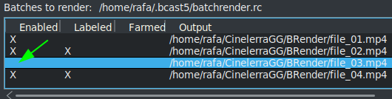
एक बहुत ही उपयोगी बटन अगली छवि में
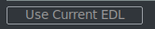
यह आसान बनाता है सेवा मेरे प्रयोग करें परियोजना है कि है वर्तमान में लोड किया गया के लिए समय पर "EDL पथ” पाठ बॉक्स।

सेवा वर्तमान सूची सहेजें, या पहले से सहेजे गए एक और लोड करें, निम्नलिखित बटन का उपयोग करें।

↓अधिक सामग्री है

एक बार आप पूरी सूची है, स्टार्ट बटन को दबाकर सभी सक्रिय लाइनों का रेंडर शुरू करें। यह बटन विज़ार्ड के निचले भाग में बाईं ओर है।
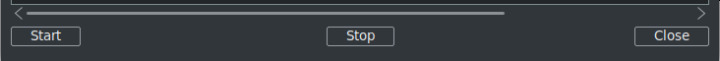
स्टॉप के साथ बटन आप कर सकते हैं रेंडर बंद करो भले ही वह खत्म न हुआ हो।
विज़ार्ड को बंद करने के लिए नीचे दाईं ओर "बंद करें" बटन का उपयोग करने की सिफारिश की गई है। टीउसकी स्वतः ही CinelerraGG कैश में फ़ाइल "बैचरेंडर.कैश" में विज़ार्ड की वर्तमान स्थिति को बचाता है, UNLESS आपने सेव या लोड जॉब्स बटन का उपयोग करके एक अलग नाम निर्दिष्ट करके नौकरी सूची बदल दी।

नई बैच रेंडर सूची
यदि भविष्य में आप एक नई सूची बनाना चाहते हैं, आप पहले उस सामग्री को हटाना होगा जो कैश से खोली गई है। यह करने के लिए डिलीट बटन का उपयोग करें, जो कि बगल में है द नया बटन।

एक परियोजना के निर्यात टुकड़े
अगर आप केवल एक टुकड़े का निर्यात करना चाहते हैं परियोजना, आप ऐसा कर सकते हैं एक चयन करें जो निर्यात किए जाने वाले टुकड़े को कवर करता है, फ़ाइल को सहेजें उस अवस्था में और बैच रेंडर केवल वही निर्यात करेगा जो चयन में शामिल है। यह v हैery कि रोकने के प्रभाव का परीक्षण करने के लिए उपयोगी आप वास्तविक समय में पूर्वावलोकन करने से क्योंकि वे कई संसाधनों का उपभोग करते हैं।
अगर आप एक ही परियोजना के विभिन्न गैर लगातार टुकड़े निर्यात करना चाहते हैं, मइस चयन को बचाओ और बचाओ वर्तमान परियोजना के रूप में "टुकड़ा 1.xml", उदाहरण के लिए।
फिर 'नई' बटन के साथ एक नई रेंडर लाइन बनाएं और इस परियोजना को लोड करें आप"वर्तमान EDL का उपयोग करें" बटन के साथ समयरेखा में है। यदि बटन सक्रिय नहीं है, तो विज़ार्ड को बंद करें और फिर से खोलें और यह होगाफिर सक्रिय रहें। याद कीजिए सेवा मेरे पथ और फ़ाइल का नाम जोड़ें ओउक्ति मार्ग पाठ बॉक्स।
एक और टुकड़ा जोड़ने के लिए, दूसरे खंड के लिए चयन को संशोधित करें और इसे "खंड 2" के रूप में सहेजें.xml", उदाहरण के लिए।
तो फिर एक नई रेंडर लाइन बनाएं और इस प्रोजेक्ट को लोड करें है "वर्तमान ईडीएल का उपयोग करें" बटन के साथ समयरेखा में। आउटपुट फ़ाइल का नाम बदलना याद रखें।
आरप्रत्येक नए टुकड़े के चरणों को पूरा करें आप सूची में जोड़ना चाहते हैं।
ग्राफ़िकल यूज़र इंटरफ़ेस (GUI) का उपयोग किए बिना रेंडर करने के लिए, यह संभव है टर्मिनल से अगर नौकरी की सूची पहले से ही स्थापित की गई थी। आपको उस निर्देशिका में होना चाहिए जहाँ CinelerraGG बाइनरी “Cin” मौजूद है या जहाँ है, वहाँ के पूर्ण पथनाम का उपयोग करें। प्रयोग करें पूरा नाम वह डब्ल्यूजैसा निम्न पंक्ति को प्रस्तुत करने और निष्पादित करने के लिए लाइनों के साथ बचाया।
$ cin -r "नाम फ़ाइल रेंडर"
उदाहरण के लिए, यदि वहाँ है एक पंक्ति कहा जाता है "मेरे बैच रेंडर। आर्केड", यहाँ दिखाए अनुसार इसका पूर्ण पथनाम प्रयोग करें।
$ cin -r "मेरे बैच रेंडर। आर्क"
* नामों में उद्धरण चिह्न हमेशा उपयोग किए जा सकते हैं, वे टर्मिनल में अनिवार्य हैं यदि नाम में रिक्त स्थान हैं।
अधिक उन्नत उपयोगों के लिए मैं सलाह देने की सलाह देता हूं "उन्नत विशेषताएँ" बैच में रेंडर के लिए ऑनलाइन मीanual।

